Pokyny pre inštaláciu WEBEXu
1.Prejdite na stránku: http://vssvalzbety.webex.com/

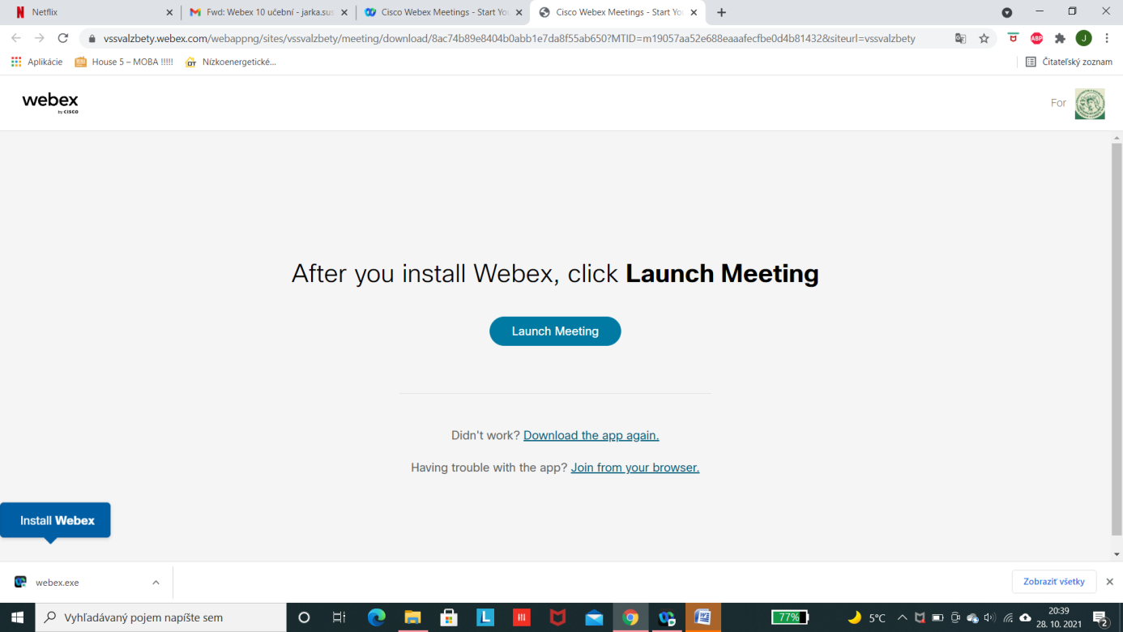

stlačiť

2.kliknite na tlačidlo „Dowload the apo again“ a nainštalujte si Webex do svojho PC – trvá to niekoľko minút, je potrebné počkať.
Po nainštalovaní programu sa vám objaví táto tabuľka, do ktorej zadáte:

Zadať svoje meno a priezvisko
Zadať svoj mail

Stlačiť kláves

-odskúšajte kameru a zvuk, keď všetko funguje stlačíte Join meeting a prihlásite sa na prednášku. To je vaša registrácia do WEBEXu. Ďalej sa už prihlasujete len cez link vášho ročníka.

